ACTIVIDAD 1.1.4 · INCREMENTO 1

Diseño de arquitectura del sistema
Proyecto Final de Carrera — Aplicación móvil de voluntariado geolocalizado
Fechas planificadas: 08/08/2026 – 12/08/2026 · Carga estimada: 22,5 horas · Dependencia: 1.1.3 (stack tecnológico y entorno inicial)
Responsables: Jonas, Andrés · Mora, Nicolás
✓ Resultado arquitectónico
Se adopta una arquitectura cliente-servidor con backend monolítico modular y organización por capas. La decisión mantiene separados el cliente móvil, la API, las reglas de negocio, la persistencia y las integraciones externas, con una complejidad compatible con el alcance académico y el desarrollo incremental del prototipo.

1. Propósito y alcance
Este documento define la estructura lógica y técnica del sistema a partir de los requerimientos RF-01 a RF-16 y RNF-01 a RNF-11, validados con Actitud Solidaria, y del stack aprobado en la actividad 1.1.3. Su propósito es establecer responsabilidades, dependencias y mecanismos de comunicación antes de iniciar el modelado de datos y la implementación de los módulos.
El diseño cubre la aplicación móvil Android, la API REST, la lógica de negocio, la persistencia relacional, la integración cartográfica y las notificaciones push. No define todavía tablas, atributos, claves ni cardinalidades definitivas; esos elementos corresponden a la actividad 1.1.5.

2. Criterios y restricciones arquitectónicas
Modularidad y mantenibilidad. La separación por capas y módulos debe permitir incorporar mejoras sin afectar componentes no relacionados, en cumplimiento de RNF-04 y RNF-05.
Alcance móvil. El prototipo se orienta a smartphones Android y se implementa con React Native y Expo, de acuerdo con RNF-01 y RNF-02.
Seguridad por diseño. La autenticación JWT, la autorización por roles, el hash de contraseñas y la validación del lado servidor se consideran responsabilidades transversales, vinculadas con RNF-06 a RNF-09.
Consistencia de datos. Las operaciones críticas de inscripciones y donaciones deben utilizar transacciones PostgreSQL para preservar integridad y evitar estados parciales.
Rendimiento razonable. Las operaciones comunes deben responder en menos de tres segundos; se priorizan consultas acotadas, filtros en base de datos y respuestas JSON compactas, conforme a RNF-11.
Dependencias externas controladas. La integración con Leaflet, OpenStreetMap y Firebase Cloud Messaging se realizará mediante componentes adaptadores propios, encargados de encapsular las particularidades de cada servicio externo. Esta estrategia reduce el acoplamiento y facilita reemplazar proveedores o modificar su implementación sin afectar la lógica de negocio.
Desarrollo incremental. Los módulos pueden implementarse y validarse por incremento, priorizando autenticación, oportunidades, geolocalización, inscripciones y donaciones materiales no monetarias.

3. Estilo arquitectónico seleccionado
Se selecciona una arquitectura cliente-servidor. La aplicación móvil actúa como cliente y consume una API REST mediante HTTPS y mensajes JSON. El servidor centraliza la autenticación, autorización, reglas de negocio y persistencia, evitando que el cliente acceda directamente a PostgreSQL.
Dentro del backend se adopta un monolito modular por capas. El sistema se despliega como una única aplicación Node.js + Express, pero su código se organiza en módulos funcionales y capas con responsabilidades explícitas. Esta alternativa reduce la complejidad operativa de los microservicios —despliegues múltiples, comunicación distribuida y observabilidad avanzada— sin renunciar a una estructura extensible.

3.1 Reglas de dependencia
La dirección principal de las dependencias será: rutas y controladores → servicios → repositorios → PostgreSQL. Los controladores no contendrán reglas de negocio ni consultas SQL; los servicios no dependerán de detalles de la interfaz móvil; y el acceso a servicios externos se realizará mediante adaptadores. De este modo, una modificación en la interfaz, el proveedor de mapas o la entrega de notificaciones no obliga a reescribir el núcleo funcional. Además, las dependencias seguirán un flujo unidireccional. Las capas superiores podrán utilizar los servicios de las capas inferiores, pero nunca dependerán directamente de componentes de infraestructura o de la interfaz de usuario. Esta restricción preserva el bajo acoplamiento y facilita el mantenimiento del sistema.

4. Vista general del sistema
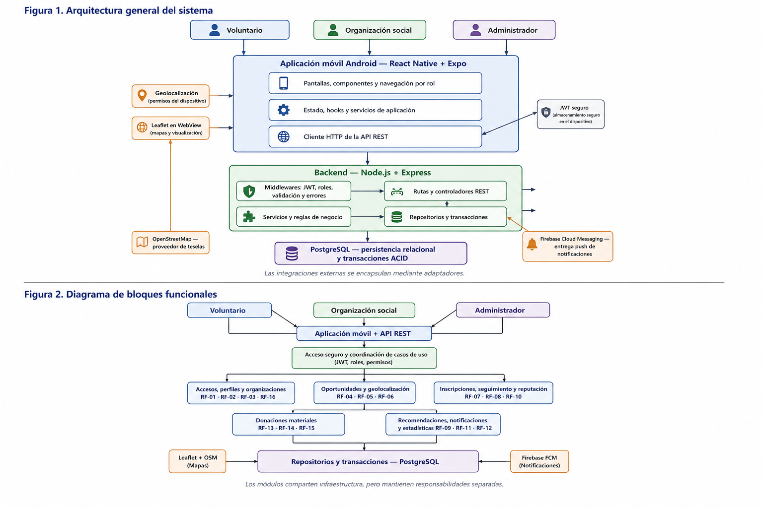
La Figura 1 muestra los componentes tecnológicos, la dirección de comunicación y los límites entre el cliente, el backend, la persistencia y los servicios externos.

Figura 1. Arquitectura general del sistema.

5. Capas y responsabilidades
Capa | Responsabilidades principales | Tecnología / componentes
Presentación móvil | Pantallas, componentes, navegación según rol, formularios, mensajes al usuario, permisos de ubicación y recepción de notificaciones. | React Native + Expo
Aplicación móvil | Estado, hooks, servicios locales, cliente HTTP, almacenamiento seguro del JWT y coordinación con Leaflet mediante WebView. | JavaScript, Expo, WebView
API y seguridad | Rutas REST, controladores, validación de entrada, autenticación JWT, autorización por rol y tratamiento uniforme de errores. | Node.js + Express
Servicios de negocio | Casos de uso y reglas de usuarios, oportunidades, inscripciones, donaciones, recomendaciones, reputación, notificaciones y estadísticas. | Módulos de servicios
Acceso a datos | Repositorios, consultas parametrizadas, transacciones y aislamiento de PostgreSQL respecto de controladores y cliente. | pg / repositorios
Persistencia | Almacenamiento relacional, restricciones de integridad y soporte ACID para operaciones críticas. | PostgreSQL
Integraciones | Adaptadores para mapas y entrega de notificaciones, aislando los detalles de terceros. | Leaflet + OSM; FCM

6. Módulos funcionales

Los módulos se corresponden con los grupos de requerimientos ya aprobados. Comparten infraestructura técnica, pero cada uno conserva sus reglas, servicios y repositorios. Esta división facilita implementar y validar funcionalidades por incremento.
Figura 2. Diagrama de bloques funcionales.
Identidad, perfiles y organizaciones. Gestiona registro, inicio de sesión, roles, perfil de la organización, CUIT, verificación y búsqueda de organizaciones (RF-01, RF-02, RF-03 y RF-16). El rol ADMIN permite realizar la verificación de organizaciones y la gestión básica del estado de las cuentas, sin requerir un perfil de voluntario u organización.
Oportunidades y geolocalización. Administra publicación, consulta, filtros, ubicaciones y visualización cartográfica (RF-04, RF-05 y RF-06).
Inscripciones, seguimiento y reputación. Controla cupos, evita duplicados, registra estados de participación y habilita calificaciones vinculadas con participaciones válidas (RF-07, RF-08 y RF-10).
Donaciones materiales. Registra ofrecimientos no monetarios y controla las transiciones pendiente, aceptado, rechazado, coordinado y recibido (RF-13, RF-14 y RF-15).
Servicios de apoyo. Calcula recomendaciones mediante reglas simples, genera eventos de notificación y obtiene estadísticas por organización y estadísticas globales disponibles para el administrador. (RF-09, RF-11 y RF-12).

7. Flujos principales de comunicación

7.1 Registro e inicio de sesión
La aplicación envía las credenciales a la API. El controlador valida el formato, el servicio verifica el usuario y la contraseña almacenada como hash, y el servidor emite un JWT con vencimiento y rol. El cliente guarda el token de forma segura y lo adjunta en las solicitudes protegidas.

7.2 Publicación y consulta de oportunidades
Una organización autenticada envía los datos de la oportunidad. La API verifica el rol, valida campos y delega la creación al servicio. Las consultas móviles obtienen oportunidades mediante filtros; el mapa recibe coordenadas desde la aplicación y representa los resultados con Leaflet y OpenStreetMap.

7.3 Inscripción de un voluntario
El servicio comprueba que la oportunidad exista, esté vigente, posea cupo y no registre una inscripción previa del mismo usuario. La creación de la inscripción y la actualización del cupo se realizan dentro de una única transacción. Si alguna operación falla, se revierte el conjunto completo.

7.4 Gestión de una donación material
El voluntario selecciona una organización y registra categoría, cantidad, ubicación e imagen opcional. La organización consulta los ofrecimientos y modifica su estado únicamente mediante transiciones permitidas. Cada cambio queda persistido y puede originar una notificación.

7.5 Recomendaciones y notificaciones
El motor consulta ubicación aproximada, intereses y participación previa para ordenar oportunidades mediante reglas simples. Estas recomendaciones se implementan mediante reglas heurísticas predefinidas y no mediante técnicas de aprendizaje automático o inteligencia artificial, manteniendo una solución acorde con el alcance del proyecto. Cuando una acción genera un evento notificable, el backend aplica la regla correspondiente y delega la entrega al adaptador de Firebase Cloud Messaging.

8. Integraciones externas

8.1 Leaflet y OpenStreetMap
Leaflet se ejecutará dentro de una WebView de React Native y consumirá teselas de OpenStreetMap o de un proveedor compatible. Un componente propio encapsulará la inicialización del mapa, los marcadores y el intercambio de coordenadas con la aplicación. La geolocalización del dispositivo se solicitará únicamente con consentimiento explícito y para finalidades funcionales.
Para búsquedas y recomendaciones, el sistema utilizará coordenadas o una ubicación aproximada. No se almacenará de forma permanente la posición en tiempo real del dispositivo cuando no sea necesaria. Esta decisión reduce exposición de datos y mitiga el riesgo tecnológico R06.

8.2 Firebase Cloud Messaging
El backend determinará qué eventos deben notificarse y Firebase actuará como canal de entrega. Los tokens de dispositivo se asociarán con el usuario y podrán invalidarse o renovarse. Las fallas de entrega no deberán impedir que la operación principal —por ejemplo, una inscripción o un cambio de estado— se complete correctamente.

9. Seguridad y aspectos transversales
Autenticación y autorización. JWT con vencimiento configurable, middleware de autenticación y validación del token, junto con controles de autorización basados en roles y propiedad del recurso.
Protección de credenciales. Contraseñas almacenadas mediante hash con bcrypt; nunca se guardan ni se registran en texto plano.
Validación. Comprobaciones básicas en el cliente y validación definitiva en el servidor; rechazo de datos incompletos, inválidos o no autorizados.
Acceso a datos. Consultas parametrizadas, restricciones relacionales y transacciones para evitar inyección SQL e inconsistencias.
Configuración. Secretos, cadenas de conexión y credenciales externas fuera del código fuente mediante variables de entorno.
Transporte seguro. El sistema utilizará HTTPS en todos los entornos de producción para proteger la comunicación entre cliente y servidor. Las respuestas seguirán una estructura uniforme mediante códigos HTTP apropiados y mensajes controlados que no expongan información interna.
Trazabilidad técnica. Registro mínimo de errores y eventos relevantes, sin incluir contraseñas, JWT completos ni ubicaciones innecesarias.

10. Organización inicial de los proyectos
La estructura propuesta refleja las capas y módulos anteriores. Podrá ajustarse durante la implementación sin alterar las responsabilidades definidas.
Proyecto | Directorios principales | Propósito
backend/src | config · routes · controllers · middlewares | Configuración, exposición HTTP y controles transversales.
backend/src | services · repositories · validators | Reglas de negocio, persistencia y validación.
backend/src | modules · integrations · utils | Módulos funcionales, adaptadores externos y utilidades.
backend/tests | unit · integration | Pruebas de servicios, repositorios y endpoints.
mobile/src | screens · components · navigation | Interfaz y navegación por rol.
mobile/src | services · hooks · context | Comunicación con API y estado de aplicación.
mobile/src | maps · utils · constants · assets | Mapa encapsulado y recursos compartidos.

11. Trazabilidad entre arquitectura y requerimientos
Elemento arquitectónico | RF cubiertos | RNF asociados
Cliente móvil Android | RF-01 a RF-16 | RNF-01, RNF-02, RNF-03, RNF-10
API REST y controladores | RF-01 a RF-16 | RNF-05, RNF-10, RNF-11
Autenticación y autorización | RF-01, RF-02, RF-03 | RNF-06, RNF-07, RNF-08
Servicios y módulos funcionales | RF-01 a RF-16 | RNF-04, RNF-05
Repositorios y PostgreSQL | RF-01 a RF-16 | RNF-04, RNF-08, RNF-11
Adaptador de mapas | RF-05, RF-06, RF-09, RF-16 | RNF-04, RNF-09, RNF-11
Adaptador de notificaciones | RF-11 | RNF-04, RNF-11

12. Decisiones arquitectónicas adoptadas
Decisión | Justificación y consecuencia
DA-01 · Cliente-servidor | El cliente móvil se desacopla de la persistencia y consume una API REST centralizada.
DA-02 · Monolito modular | Permite un único despliegue y pruebas simples, manteniendo separación por módulos. No se adoptan microservicios en el prototipo.
DA-03 · Arquitectura por capas | Reduce acoplamiento: controladores, servicios y repositorios poseen responsabilidades diferentes.
DA-04 · Patrón Repository | Las consultas PostgreSQL quedan encapsuladas y no se distribuyen entre controladores o servicios.
DA-05 · Adapter | Leaflet/OSM y FCM se integran mediante componentes sustituibles que aíslan dependencias externas.
DA-06 · JWT y roles | La API mantiene sesiones sin estado y aplica autorización diferenciada para voluntario, organización y administrador.
DA-07 · Transacciones ACID | Inscripciones, cupos y cambios críticos se ejecutan de forma atómica para evitar estados parciales.

13. Insumos para el modelado de datos
La arquitectura identifica como conceptos candidatos Usuario, Perfil de voluntario, Organización, Interés, Oportunidad, Inscripción, Donación material, Calificación, Notificación y Token de dispositivo. También anticipa relaciones entre organizaciones y oportunidades, voluntarios e inscripciones, organizaciones y donaciones, y participaciones y calificaciones.
Estas referencias son insumos preliminares y no constituyen todavía el modelo definitivo. La actividad 1.1.5 establecerá entidades, atributos, claves primarias y foráneas, cardinalidades, restricciones y estados válidos, y producirá el diagrama de clases o entidad-relación correspondiente.

